**Cuadernillo de 2° A - Sexta entrega**

**LENGUA**

PRIMER DÍA

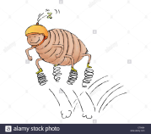Antes de leer conversamos sobre las siguientes preguntas, le pedimos a alguien de nuestra casa que nos ayude a leer y pensar **¡ojo al piojo!** recuerda **no** leer aún el texto, solamente puedes leer el título.

* ¿De qué tratará el texto?
* ¿Qué tipo de texto será?
* ¿Por qué llevará de título “La boca del sapo”?
* ¿Qué saben de los sapos?
* ¿Dónde viven?
* ¿Qué comen?
* ¿Has visto alguno?

1. **¡Vamos a leer! Intenta leer solito.**

Recuerda que te envío el audio <https://youtu.be/-UlQJR1EWNU>   podés seguir con la vista el texto mientras escuchas el audio.



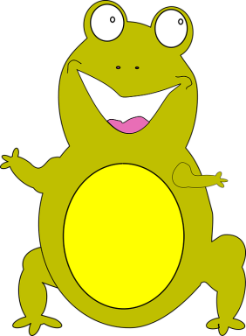Todos sabemos que el sapo es un bichito muy verde y bueno ¡Tiene una bocota enorme! ¿Quién sabe por qué la boca del sapo es tan grande? El sapo siempre tuvo buen humor. Sonreía a todos los animales, los arbolitos y las flores.

Tanta sonrisa tenía, que puso una gran feria. Y no vendía: re - ga - la - ba sonrisas dulces, sonrisas de amigo, sonrisas de mamá, papá, de abuelos y abuelas.

No tenía sonrisas de burla.

            Ni sonrisas falsas.

Regaló y regaló, al caballo, al gato, al gorrión, a la gallina, al pato, al elefante, al ratón.

Pero… de pronto, se dio cuenta que ¡puf! había desaparecido la última sonrisa, ya remendada sonrisa ¡Y se había olvidado de guardarse una! ¡Pobre sapo sin sonrisas!

Entonces los animalitos pensaron ¿qué podemos hacer? y se les ocurrió una idea ¿sabés cuál? darle al buen sapo un pedacito de cada una de las sonrisas que había regalado.

Todos quisieron aportar, y se juntaron tanto, tanto, que hicieron una sonrisa larga, ancha, luminosa, interminable, sonrisas hijas de las sonrisas del caballo, gato, pez, gorrión, gallina, pato, elefante, ratón.

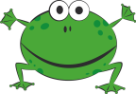Cuando le pusieron la sonrisa al sapo, parecía que ni le entraba en la cara. Hasta que, al fin, empujando los ojitos (por eso son tan saltones) pudieron acomodar la sonrisa en la cara del sapo.

Y luce desde entonces su regalo: la gran bocaza de la gran sonrisa.

                                                                                                         Silvia Bignami

- - - - - - - - - - - - - - - - - - - - - - - -



1. **¡Ya leímos juntos!** ¿Qué te pareció la historia? **Pinto** la carita correspondiente.
2. ¿Recuerdas lo que pensaste antes de leer? ¿Acertaste en tus ideas? **Pinto** la mano que corresponda.
3. **Escribe** en el renglón las palabras que no entendiste **_____________________**
4. **Dibuja** una cruz en la respuesta correcta.
5. El texto es:

una noticia ___

un cuento ___

una poesía ___

1. ¿Cuál es la silueta del cuento?



1. ¿En cuál de estos textos encontraremos cuentos?

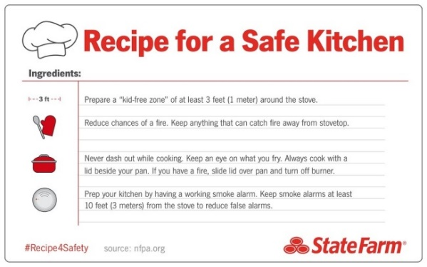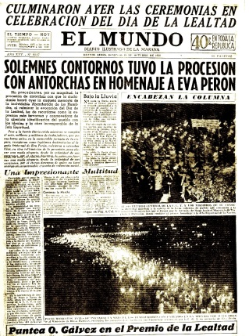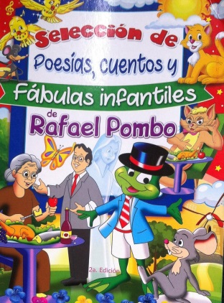

1. El título del cuento que leímos es:

La cara del sapo. ___

La sonrisa del sapo. ___

La boca del sapo. ___

1. La historia nos cuenta:

una noticia. ___

una historia imaginaria. ___

una receta de cocina. ___

1. El autor de la historia es:

Ricardo Mariño ___

Silvia Schujer ___

Silvia Bignami ___

1. El autor aparece:

                           al lado del título ___

                           al final del texto ___

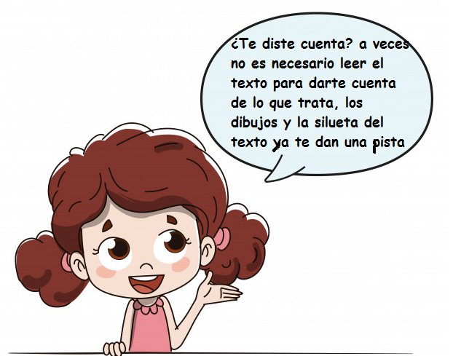

1. **DESAFÍO**

Busco en mi casa libros, me fijo si tienen dibujos, si tienen muchas o pocas páginas, el tipo de letra en el que está escrito, si en cursiva o imprenta. También miro la tapa, que información tiene, si es un libro de **cuentos** para niños, o **novelas** (son como cuentos largos) o si es un libro que brinda información de diferentes temas, como las **enciclopedias.**

Si querés, envianos fotos de los libros que encontraste o un audio comentándonos tu investigación.

¡Para saber más! Compartimos el video <https://www.youtube.com/watch?v=y_80cgOeUHc>

SEGUNDO DÍA

¡Bien! Ya vimos que el texto es un  cuento, que nos cuenta una historia imaginaria, que tiene un título “La boca del sapo” y que lo escribió Silvia Bignami.

Ahora hablaremos de los personajes, ellos son quienes aparecen en la historia y son parte de las cosas que pasan en esa historia.

1. **Completa** las oraciones y luego comprueba las respuestas.

* Veamos: el personaje principal es ____________________

**¡Sí!  EL SAPO.**

* ¿Qué otros personajes aparecen? ______________________________________________

**Aparecen el caballo, el gato, el gorrión, la gallina, el pato, el elefante, el ratón y el pez.**

1. **Ordena** con números las oraciones según el orden que aparecen en el cuento.

___ El sapo luce su regalo: la gran bocaza de la gran sonrisa.

___ Todos los animales aportaron sonrisas.

___ La sonrisa parecía que no le iba a entrar en la cara.

___ El sapo regalaba sonrisas.

___ Los animales juntaron muchísimas sonrisas.

___ En un momento, se dio cuenta de que se había quedado sin sonrisas.

___ Los animales pensaron cómo podían ayudarlo.

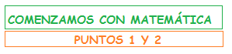

**TERCER DÍA**

1. **Escribo** la historia de “La boca del sapo”, esta vez, siguiendo las pistas de las siguientes palabras:

El personaje principal es _____________que es muy ______________ y tiene una ______________________________________________  .  Regaló todas sus _____________________ . El sapo se quedó sin __________________ .

Otros personajes que aparecen en el cuento son ______________________ __________________________________________ y _________________ .

Los ___________________ ayudan al _____________  devolviéndole __________ .

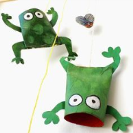¡LLEGÓ LA HORA ARTÍSTICA!

1. .**Confecciona** el “sapito” con un tubo de cartón de cocina o papel sanitario, puedes pintar con témperas o fibras o puedes forrar el tubo con papel de color verde.

https://lh6.googleusercontent.com/uVJlUBgYSSUAbOPp-I1BeU9HmyzQBCynyjdje3O9nqbqAXKuimRF8fLqQsUFBPMBfmiel2ffng4KPhF5w2224y0LnhtUjzDtuZPGDOw82KZ7QN7XWY5UhO2Hc_sVlnBjtjoKhBG_

CUARTO DÍA

**TEXTO- ORACIÓN- PALABRA**

1. **Separa** las palabras pegadas y **escribe** de forma correcta las oraciones.

* Elsapoesmuybueno. ______________________________________________
* Elsaporegalabasonrisas. __________________________________________
* Losanimalitoslepusieronunagransonrisa. ______________________________

______________________________________________________________

* Elsapoluceunagranbocaza._________________________________________

1. **Ordena** las palabras de más corta a más larga:

SAPO, BOCOTA, SONRISAS,  PEZ, BOCA, RATÓN, ELEFANTE, ANIMALITOS, BOCAZA

_________________________________________________________________________

_____________________________________________________________________________

1. **Escribe** las palabras de la lista anterior que son parte de la misma “familia de palabras”.

___________________  _________________  __________________  

https://lh4.googleusercontent.com/zoL_skH8o9chRMU2DBTR52YgGvgBNN3Bm1sDl_h-ck2cZeYs6GUgrr2zN95PUMZWQ8bD2mrrrmgR8tk2jYTeDlHxoGMRlAMDNuIS8EpsB0LWtUB2-grWIWdeIuhMHnQ8zdCH4icK

**QUINTO DÍA**

1. **Subraya** las palabras indicadas

* todas las palabras BOCA

BOCA BOTA BOCAS VACA BORRA BOCOTA BOCAZA BOCA

* todas las palabras GATO

GATO GATOS GALLO GATA PATOS GANSO GATO GASTO

* todas las palabras OJITO

OJITO OJITOS OJOTA OJAL OJITO OSITOS OJAZO OJITOS

1. **Pinta** las palabras que aparecen en el cuento.

|  |  |  |  |
| --- | --- | --- | --- |
| LEÓN | CABALLO | SAPO | GALLO |
| NARIZ | OSO | SOPA | GALLINA |
| COPA | RATITA | RATÓN | SOL |

**https://lh5.googleusercontent.com/AJAtBexeJfVzIf6wVXd6Pt90ZwKU52BUVexdfFHOe-xV0Kz-W0VOhLWKKJka2x9lQIDWgIkiy8KH4X4tgzCDg8YoDfisDSQrshBFeEIMjc5HzWQhEwfSAt-xenUa-k69sLewBpMM**

**SEXTO DÍA**

1. **Escribe** lo que crees que están hablando estos personajes.

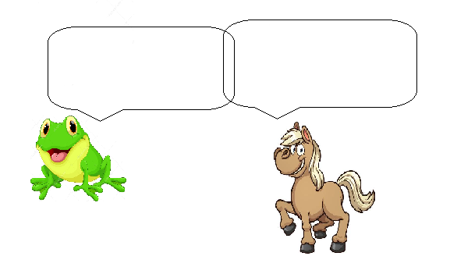

https://lh5.googleusercontent.com/36fYGLh1nohKtsvzBM2IVKodTCWfsozW_0v_Rw97itRoM4erXihSC9MZEbmoqdcvEVoqSK28E87LKA0mqGpHyV4IwfccLBfp_9AVwiXklyLHGeAqY5Dc42Or602855En4xmMBHMQ



Con **Lengua** hemos terminado, pero debes continuar con la ejercitación de **Matemática**.

MATEMÁTICA

Matemática: día 1

Antes de comenzar con las actividades del cuadernillo, visita la siguiente página:

<https://www.powtoon.com/online-presentation/dojqv14S1dG/meet-jane-explainer/?mode=movie#/>

Ahora sí ¡a trabajar!



**En un restaurante han enumerado sus mesas con números que tienen 3 centenas, pero a algunas mesas se le han borrado los números.**

1. **Completa** las mesas con los números que se borraron.



1. Llegaste al número ______
2. Se lee _______________________________________________________
3. Se representa _______________________
4. ¿Te animas a seguir completando números de la familia del 300?

**Escribe** los números que faltan.

https://lh6.googleusercontent.com/2USOWbySIF4aHeIOxMWLZC5HGnWLaZEEHNMzDk_ypDc8QH7E2YOA16JukszRrEaGYBICxQHoApi57dJUEPShPt1GYDOO8dJCR7g_PryaWux2byIQSxOm_ogydrRzfbi2wcs1u3_W

Matemática: día 2

1. **Completa** con los números que faltan.

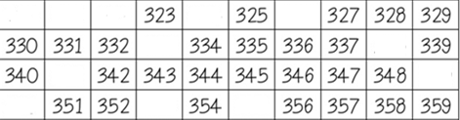

1. **Pinta** con color rojo la columna de los números que tengan 7 unidades sueltas.
2. **Elige** un número del cuadro anterior y **escribe** en sus diferentes formas de representación:

Número elegido: ________________________

Como se lee: _____________________________________________________

Como suma: ______________________________________

Como C, D, U: _____________________________

Como representación gráfica: ________________________________

1. **Escribe** los números siguiendo las pistas:



300 + 40

3 c; 5 d; 2u

TRESCIENTOS SETENTA Y CUATRO

Matemática: día 3

**Saltando números**

El sapo y la liebre corren una carrera.

El sapo sale desde el número 300 y avanza de **10** en **10** y la liebre sale desde el número 350 y avanza por las piedras saltando de **5** en **5**.

1. **Escribe** los números que faltan.

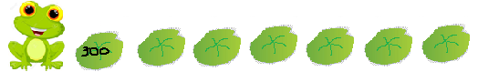

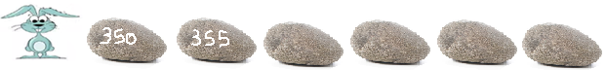

1. **Elige** dos números por donde pasó el sapo  y **completa** el cuadro.

|  |  |  |  |
| --- | --- | --- | --- |
|  | ESCRIBO EL NÚMERO… | | |
| Número | Representación gráfica | … como suma | …utilizando centenas, decenas y unidades. |
|  |  |  |  |
|  |  |  |  |

Matemática: día 4

1. **Coloca**   > ,  <   O  = . Luego **completa** las frases.

**380   ______ 370**

El número ______ es mayor porque tiene ___________________

**335    _____  345**

El número ________ es menor porque tiene _____________________

**313 ______313**

Estos números son _________________ porque tienen _______________________

**309    ______  319**

El número _______ es menor porque tiene _______________________________

Matemática: día 5

1. **Resuelve** mentalmente o con ayuda del material.

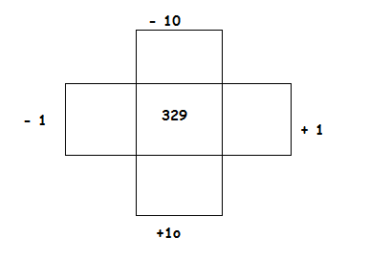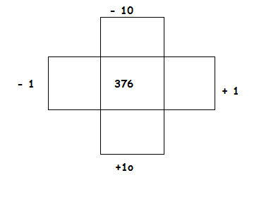

1. Ahora, **observa** la actividad anterior. Luego, **marca** con una X la respuesta correcta.

|  |  |
| --- | --- |
| *Cuando agregamos 10, ¿qué cifra cambia en el número?  ___ unidades  ___ decenas  ___ centenas | *Cuando quitamos 10, ¿qué cifra cambia en el número?  ___ unidades  ___ decenas  ___ centenas |
| *Cuando quitamos 1, ¿qué cifra cambia en el número?  ___ unidades  ___ decenas  ___ centenas | *Cuando agregamos 1, ¿qué cifra cambia en el número?  ___ unidades  ___ decenas  ___ centenas |

Matemática: día 6

1. **Repasemos**: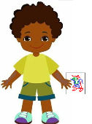¿Cuáles eran los pasos para resolver un problema?
   * **Primero leemos el problema.**

Felipe tiene 200 figuritas y su mamá le regaló 100 figuritas para compartir con su hermano. ¿Cuántas figuritas tiene ahora Felipe?

* + **Analizo lo que dice el problema**

¿Qué tiene Felipe? figuritas

¿Cuántas figuritas tiene Felipe? 200 figuritas.

¿Cuántas figuritas le regaló su mamá? 100 figuritas.

¿Qué tenemos que averiguar? Cuántas figuritas tiene en total Felipe.

* + **Identificamos acción y cálculo:**

¿Cuál es la acción que debemos realizar para saber cuántas figuritas tiene en total Felipe? ¿Agregar o sacar? Agregar.

¿Cuál es el cálculo que debemos realizar? Suma.

* + 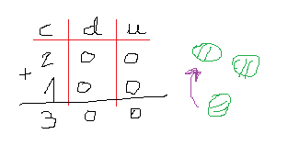**Resolvemos el problema:**

El que necesite realizar el gráfico recuerde que, en la suma se representa el primer número (que es la cantidad de figuritas que tiene Felipe) y luego represento el segundo número (que son las figuritas que le regaló la mamá) y coloco la flecha que indica que agregamos.

* **Respuesta:** Felipe ahora tiene 300 figuritas. (Es importante que coloquen la respuesta y en forma completa: cuánto tiene y qué tiene)

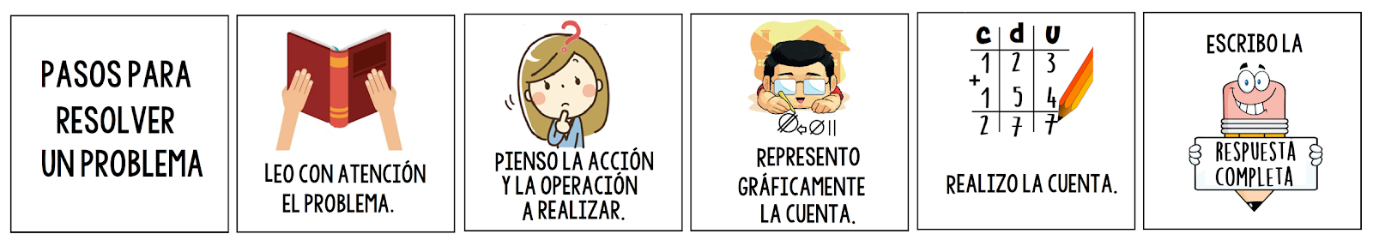

1. 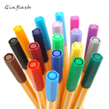**Resuelve** los siguientes problemas.

Lara tiene guardadas 300 fibras y su hermana le regaló 200 fibras ¿Cuántas fibras tiene ahora Lara?

Acción:…………………… Gráfico

Operación:……………………

Cuenta:

Respuesta:…………………………………………………………………………………

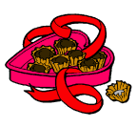Benicio compra bombones para vender en su kiosco. La caja tiene 120 bombones de dulce de leche y 200 bombones de coco. ¿Cuántos bombones tiene para vender en total?

Acción:…………………… Gráfico

Operación:……………………

Cuenta:

Respuesta:……………………………………………………………………………………

**Matemática: día 7**

1. 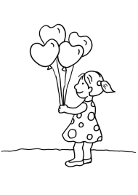**Resuelve** los siguientes problemas.

Olivia tiene 500 globos de diferentes colores para su cumpleaños  se pincharon 200 globos  ¿Cuántos globos le quedaron sanos a Olivia?

Acción:…………………… Gráfico

Operación:……………………

Cuenta:

       Respuesta:……………………………………………………………



Martín tiene 500 disfraces y le regala a su vecino 300 disfraces  ¿Cuántos disfraces le quedan a Martín?

Acción:…………………… Gráfico

Operación:……………………

Cuenta

Respuesta:…………………………………………………………

**TERMINASTE CON MATEMÁTICA**, PERO PUEDES CONTINUAR TRABAJANDO, SI ASÍ LO QUIERES, CON LAS ACTIVIDADES OPTATIVAS DE LENGUA Y MATEMÁTICA QUE ESTÁN AL FINAL DEL CUADERNILLO.

**CIENCIAS NATURALES**

**PRIMER DÍA**

1. **¡Los buscadores de animales!**

**Salgo** al patio o  **miro** por la ventana de casa buscando observar animales (puede ser que veas hormigas, cucarachas, perros, gatos, aves, entre otros). ¿Ya encontraste alguno? **¡Genial!**

Seguramente, alguna vez viste comer a alguno de estos animales, ¿te acordás?

Ahora, **completo** las oraciones como el ejemplo:

* **La oruga come las hojas de un árbol.**
* _________________ come __________________________________
* ________________ come __________________________________

1. **Pienso y converso** con el adulto que me acompaña.

¿Todos los animales comen lo mismo? ¿Por qué? ¿Cómo sé lo que come cada animal?

Si miro un animal cualquiera por primera vez, qué parte de su cuerpo debería observar para saber qué come.

**SEGUNDO DÍA**

1. **Leo:**

Dime qué comes y te diré: cómo te llamas

Los animales necesitan comer para poder vivir. Sin embargo, no todos comen lo mismo.

Algunos se alimentan de las diferentes partes de una planta, es decir, de las flores, del fruto, hojas, raíz, tallo y semillas. A ellos, los llamamos **HERBÍVOROS.**

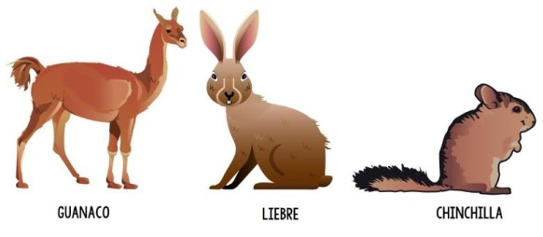Estos son algunos ejemplos:

Otros comen carne que la consiguen, cazando o bien se alimentan de animales muertos. Ellos se llaman **CARNÍVOROS**.

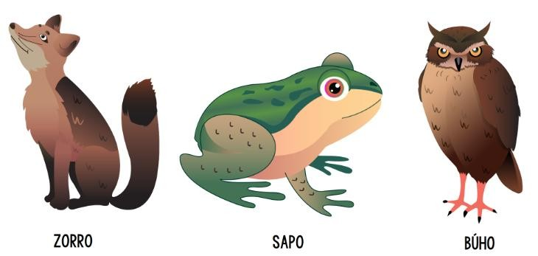

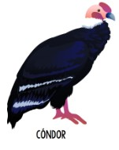

Los **animales carnívoros** pueden ser:

* **Carroñeros** porque se alimentan de los estos de animales muertos. Por ejemplo: el cóndor.
* **Depredadores**, ya que cazan sus presas para alimentarse. Por ejemplo: el águila coronada.

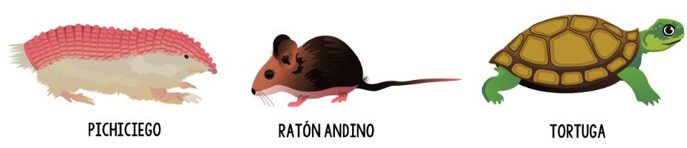Mientras que otros animales, tienen una alimentación más variada, ya que comen tanto plantas como carnes, ellos se llaman **OMNÍVOROS*.***

1. **Conecta** con la respuesta correcta.

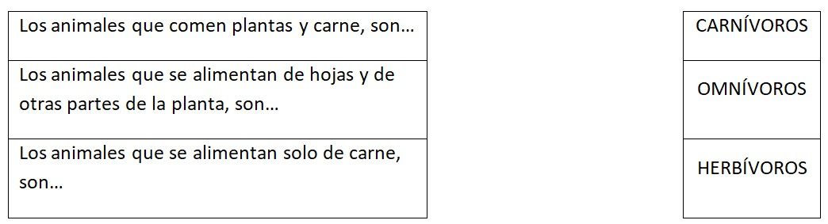

1. **Completa** el cuadro con el nombre de diferentes animales

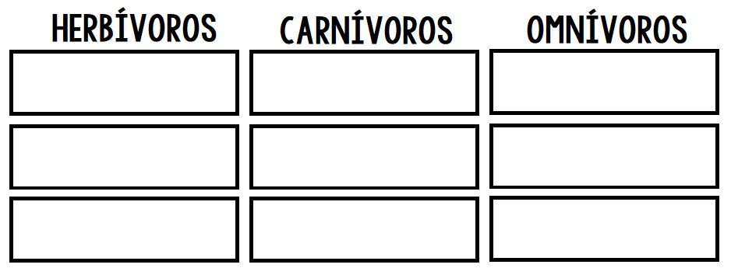

**TERCER DÍA**

1. **Dibujo** el animal mendocino que más me gustó.  **Escribo** su nombre, su hábitat (terrestre, aeroterrestre o acuático) y cuál es su forma de alimentación (carnívoro, herbívoro u omnívoro).
2. **Imagino** que trabajo en una Reserva que cuida animales salvajes de nuestra provincia. Hoy, llegaron estos 3 animalitos, muy hambrientos.

¿Qué les darías de comer?  **Dibujo** los alimentos que le darías a cada uno de los animales. Para ello, recuerdo qué comen los herbívoros, los carnívoros y los omnívoros.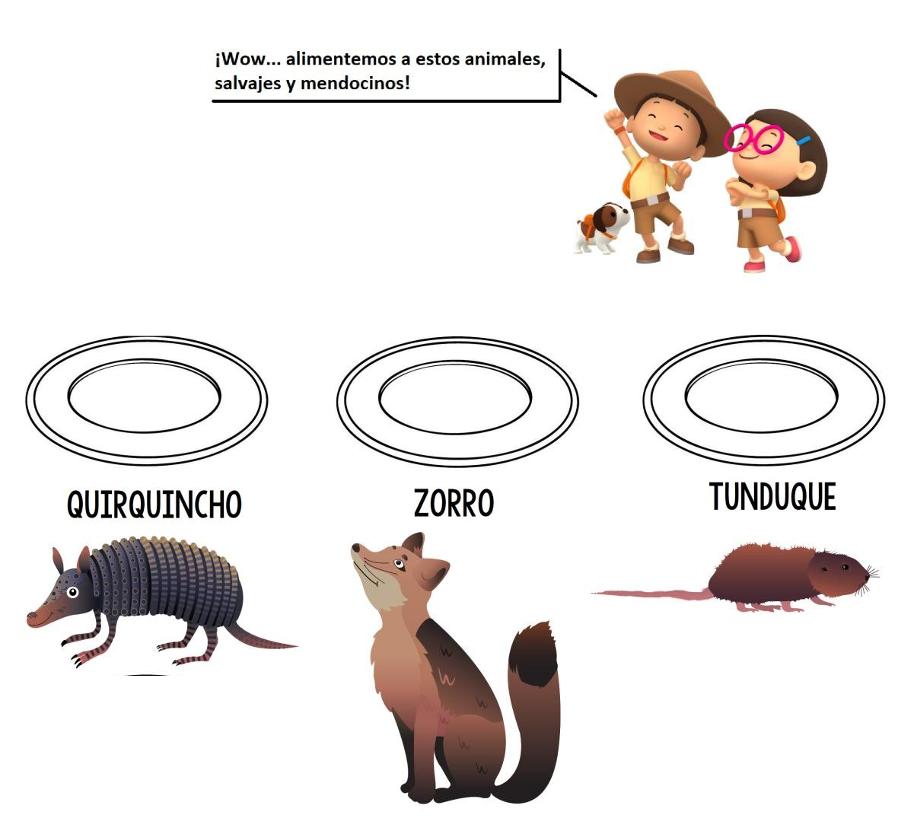

**CUARTO DÍA**

1. En Educación Plástica crearemos el títere de un animal, **reviso** la propuesta de la seño Flavia. Después, **averiguo** en internet qué come el animal que elegí y **completo** la ficha:

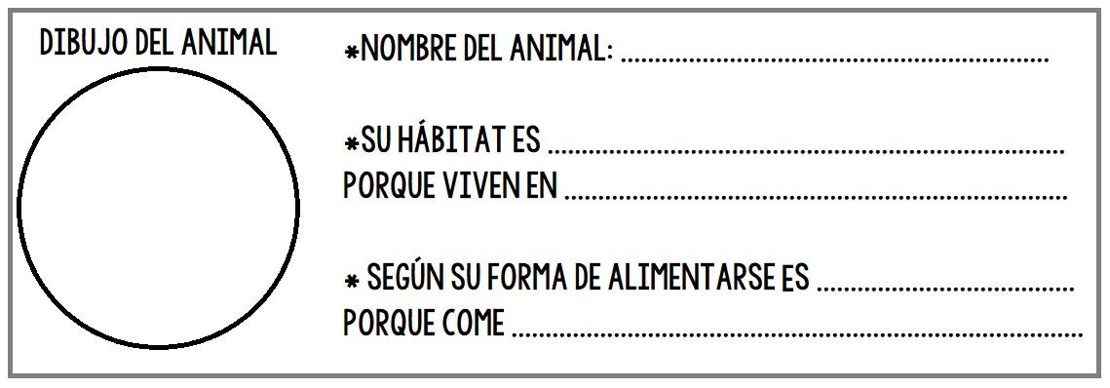

1. ¡TODO lo que hemos aprendido!

**Dibujo** o **hago** un collage de un paisaje natural, que tenga:

• 1 elemento artificial que sirva como refugio.

• dos geoformas (las que vos quieras).

• 2 animales terrestres (uno carnívoro y otro omnívoro).

• 2 animales aeroterrestres (un ave y un insecto).

• 1 animal acuático (carnívoro).

1. Luego, **escribo** el nombre de cada uno de los animales (al lado de cada animal).
2. Y finalmente, **rodeo** 3 elementos naturales.

**LAS ACTIVIDADES DE CIENCIAS NATURALES TAMBIÉN ESTÁN DISPONIBLES EN EL LINK DE ACCESO A LA BITÁCORA:** <https://wke.lt/w/s/oSb4N4>

**CÓDIGO QR DE ACCESO A CIENCIAS NATURALES:**

Actividades optativas de Matemática

* **Completa** el recorrido haciendo los cálculos necesarios.

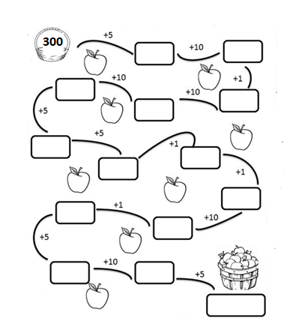

* 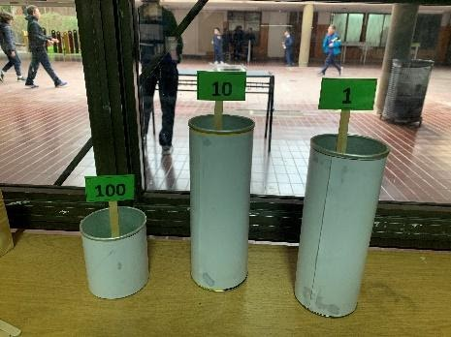**Juego**s **con materiales fáciles de hacer**

Para este juego necesitas tres recipientes y bollitos de papel o cualquier otro elemento para embocar.

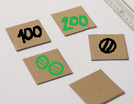Necesitan cuadraditos que pueden recortar de una caja de cartón. Dibujan en un cartón los números y en el otro su representación (hazlo con enteros de centena, o sea, 100, 200, 300 hasta el 900).

Para jugar, das vueltas los cartones y debes tratar de encontrar las parejas.

* **Escribe** los números que faltan.

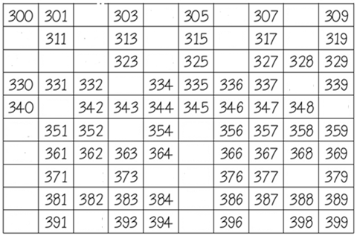

**¡A jugar!!**

<https://mobbyt.com/videojuego/educativo/?Id=36827>

Actividades optativas de Lengua

* Te invito a compartir el siguiente video ¡me encanta!, otra historia del sapo para que cantes vos también: <https://www.youtube.com/watch?v=_ECvuuuTCB0>
* **Completa** el tutti-fruti.

|  |  |  |  |  |
| --- | --- | --- | --- | --- |
| NOMBRE DE ANIMAL QUE COMIENZA CON “P” | NOMBRE DE ANIMAL QUE TERMINA CON “N” | ANIMAL QUE EN SU NOMBRE LLEVE “G” | PARTE DEL CUERPO DE UN ANIMAL | PELÍCULAS CON ANIMALES DE PERSONAJES |
|  |  |  |  |  |
|  |  |  |  |  |

* **Rodea** las palabras que tienen algo en común en cada columna:

|  |  |  |
| --- | --- | --- |
| **1° grupo** | **2° grupo** | **3° grupo** |
| GALLINA | VÍBORA | PERRO |
| AVESTRUZ | GUSANO | RATÓN |
| PERRO | SERPIENTE | ZORRINO |
| CANARIO | BALLENA | CHANCHO |

¿Cuál es la palabra intrusa en el primer grupo? ¿Por qué?

………………………………………………………………………………………………………………………………………………………..

¿Cuál es la intrusa en el segundo grupo? ¿por qué?

………………………………………………………………………………………………………………………………………………………..

El tercer grupo es el más difícil, escribe la respuesta que creas correcta. (al final de la hoja encontrarás una respuesta a esta pregunta).  
………………………………………………………………………………………………………………………………………………………..

(Posible respuesta: La palabra intrusa del 3° grupo es chancho, porque es la única de la columna que no lleva “r” en su nombre.)

EDUCACIÓN PLÁSTICA

¡¡¡Hola, Segundo Grado!!! Qué lindo es saber que están allí, leyendo las propuestas plásticas. Debemos confesar que estamos muy contentas de recibir sus trabajos al otro día de publicar las tareas de todas las áreas, nos sentimos felices porque significa que la invitación es bien recibida.

Como ustedes saben, esta es la sexta entrega y la última antes del receso invernal. Pensando en eso hoy vamos a construir un amigo para que los acompañe e incluso pueden darle letra para que converse con ustedes, no lleva pilas ni batería, no necesitan cargador; ustedes son el motor para que nuestro amigo aparezca, hable y por supuesto sea alguien divertido para ustedes y para el grupo familiar. ¿Adivinaron?

Hoy vamos a proponer crear un títere. ¿Sabían que en todas partes del mundo se utilizan los títeres para entretener? Parece que los títeres son tan antiguos como la civilización. Me contaron que cuando se abrió la tumba de un integrante de una dinastía egipcia encontraron cuatro figuras de marfil tallado que se movían mediante hilos. ¡Miren si no es antiguo el títere! Pero sabemos y estamos convencidas es que hoy en día un títere puede ser una gran compañía para todos, chicos, medianos y grandes.

Hay muchas maneras de hacer títeres. Permítanme sugerir una muy fácil y práctica. Busquen en sus casas una media que haya perdido su compañera, siempre hay medias que quedaron solitas y andan dando vueltas por algún lugar de casa. Colóquenla en la manito que elijan manejar el títere, prueben de que les quede cómodo y que en lo posible la media les cubra bien la mano. Luego van a buscar unos pedazos de cartulina del color que quieran, si tienen tapitas de jugos o gaseosas sirve o pelotitas de pin pon y algún poquito de lanas o piola, y si tienen por allí pedazos de telas sueltas que puedan recortar, sirve también pedazos de tela vegetal, que a veces nos queda de algún cumple.

Lo último una buena tijera y un buen pegamento tipo silicona liquida o cola vinílica. Busquen materiales en casa y reciclen, creo que todo el material lo tienen en casa. Miren estos personajes simpáticos que encontré en internet:

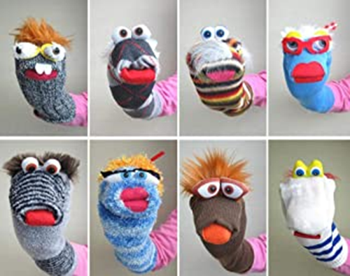

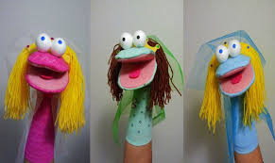

La cartulina puede servirles, en el caso de que su personaje tenga una boca, como en la foto 2, se colocan la media en la mano la abren y miden la cartulina, tapitas o pelotitas sirven para los ojos, piola o lana para el pelo. Y miles de accesorios que quieran colocarle, es importante que se seque muy bien. Pidan ayuda a un adulto, sobre todo para el pegado. Es importante tener el pegamento adecuado para el material a utilizar, sino también pueden coser, a mano o a máquina ¡eso es fabuloso!

En Ciencias Naturales las seños hablan de los animales andinos, es fabuloso crear un títere de algún animalito, con esa fauna tan linda y particular, herbívoro, carnívoro, el que más les guste. Y si no puede ser un personaje creado por ustedes, a su gusto; porque recuerden… los va a acompañar en el Receso Invernal. ¡A Crear!!

Envía las fotos al siguiente correo:

Seño Flavia: [senoflaviastica@gmail.com](mailto:senoflaviastica@gmail.com)

Ludoteca

Estimadas familias, esta vez queremos acercarles un momento para compartir un video que nos invita a descubrir a qué jugaban nuestros/as padres y madres, y también nuestros abuelos/as. ¿Alguna vez le han preguntado a los/as abuelas a qué jugaban, con qué, dónde y con quienes?

Les invitamos a buscar un lugar para ponerse cómodos/as, y que se dispongan a escuchar y ver.  Aquí les dejamos el link, pero recuerden que la invitación es a escucharlo con algún adulto que se encuentre en la casa para luego charlar sobre sus juegos favoritos.

<https://youtu.be/vBwPbj_0VoY>

Ahora les proponemos elegir al menos uno de los siguientes juegos y jugarlo con sus adultos acompañantes, les proponemos que ellos/as les enseñen cómo se juega, que puedan hacer un registro (video o imagen) del juego que eligieron y que nos lo compartan por mail: ludotecaevca@gmail.com

* Rayuela
* Balero
* Bolitas
* Payana
* Elástico
* Trompos
* Barquitos de papel
* Avioncitos de papel
* Canicas-Bolitas
* Cartas
* Figuritas
* Saltar la cuerda
* Escondidas
* Ring-Raje
* Pan y Queso
* Pulseada China
* Piedra -papel Tijera/Cachipum
* Veo-Veo
* Teléfono descompuesto.
* Juegos de manos (Me está!-En la calle 24!-Zapatito blanco)

La segunda propuesta de esta entrega, será un encuentro lúdico virtual para jugar con todo el grado.

Durante el transcurso de esta entrega nos contactaremos con los voceros/as del grado para comunicarles día, hora y que plataforma utilizaremos!

**¡Les dejamos un gran saludo!**

**Seño Colo y Lisi**

LENGUA EXTRANJERA INGLÉS

¡Buenos días, chicos! ¿Cómo están? Espero que muy bien.

Felicitaciones por todo lo que están aprendiendo desde la casa. ¡Sus tareas están preciosas! Gracias a los papás por todo el apoyo.

En esta secuencia vamos a recordar todo lo visto hasta el momento. Solo deben enviar las actividades 7, 8 y 9 tenés tiempo hasta el 30 de junio.

Les recuerdo mi correo electrónico: [**gimenezfernanda@gmail.com**](mailto:gimenezfernanda@gmail.com)

1. **Listen and sing the song.**

*Escuchá y cantá la canción.*

<https://www.youtube.com/watch?v=tRNy2i75tCc> (The Rainbow Colors Song)

1. **Listen and sing the song.**

*Escuchá y cantá la canción.*

<https://www.youtube.com/watch?v=2lvD57OaSgk> (How old are you? Song)

1. **Watch the video, listen and repeat.**

*Mirá el video, escuchá y repetí.*

<https://www.youtube.com/watch?v=AS5nhKzaOqo> (Kids vocabulary - School Supplies - Learn English for kids)

1. **Listen and sing the song about food.**

*Escuchá y cantá la canción de la comida.*

<https://www.youtube.com/watch?v=frN3nvhIHUk> (Do You Like Broccoli Ice Cream? | Super Simple Songs)

1. 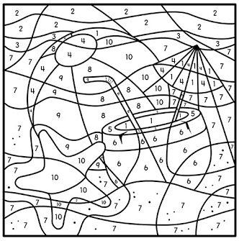**Colour by numbers.**

*Pintá según el número.*

One is purple.

Two is blue.

Three is green.

Four is pink.

Five is orange.

Six is brown.

Seven is yellow.

Eight is white.

Nine is black.

Ten is red.

1. **Find the words in the word search.**

*Encontrá las palabras en la sopa de letras.*

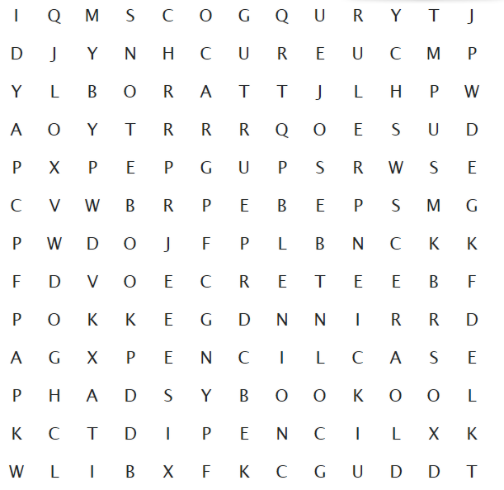

pencil

pen

pencil case

book

notebook

sharpener

ruler

rubber

1. **Choose and write.**

*Elegí y escribí.*

***book – rubber – ruler - sharpener***





What’s this? What’s this? What’s this? What’s this?

It’s a ______ It’s a ______ It’s a _______ It’s a _______

1. **Read, draw and colour.**

*Leé, dibujá y coloreá.*

two green pencil cases

four orange pens

seven blue copybooks

nine black pencils

1. **Look and write sentences with the following words.**

*Mirá y escribí oraciones con las siguientes palabras.*

**biscuits – milk – ~~eggs~~ – ~~ice cream~~ – hamburgers – juice – oranges - water**

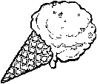

1.  **I like** ice cream.
2. 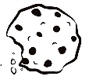 **I don’t like** eggs.
3.  ________________________
4.  ________________________
5. ________________________
6. 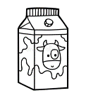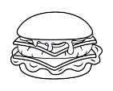 ________________________
7.  ________________________
8. ________________________



***OPTIONAL ACTIVITIES***

1. **Make a picture dictionary with colours, numbers, school objects and food.**

*Hace un diccionario de imágenes con colores, números, útiles y comida.*

1. **Cut the numbers, put them in order and paste the names below each figure.**

*Cortá los números, ponélos en orden y pegá las palabras debajo de cada número.*

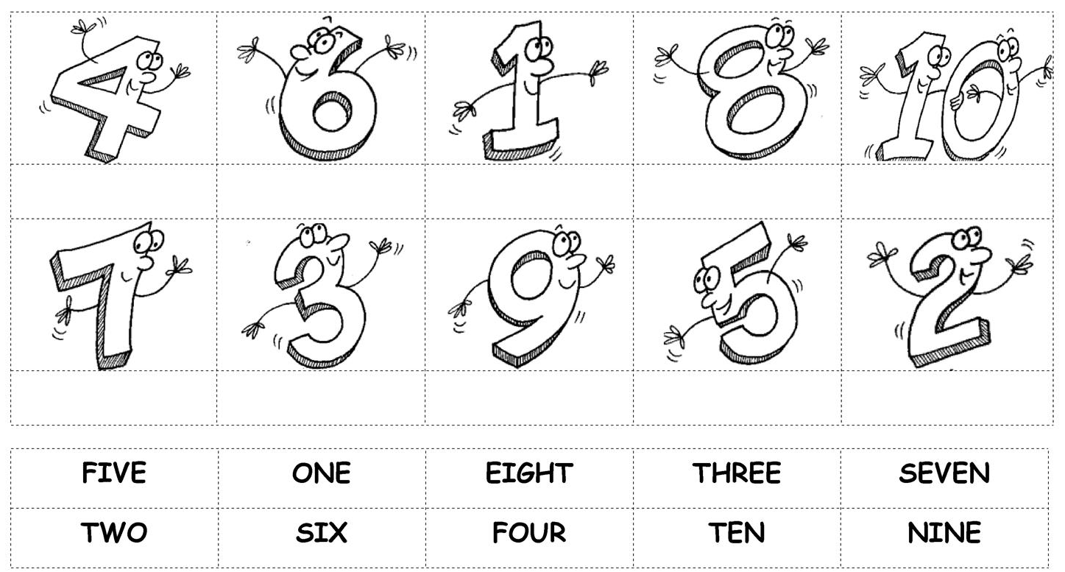

1. **Complete with the missing letters. Then, colour.**

*Completá con las letras que faltan. Luego, coloreá.*

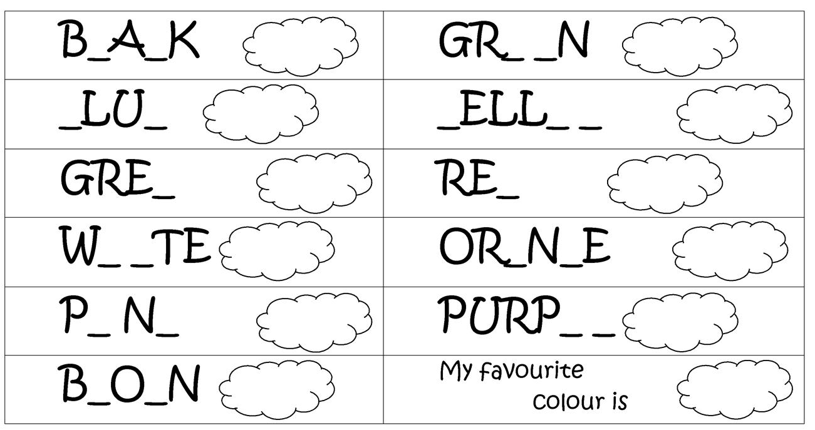

1. **Choose and write. Then, read and colour.**

*Elegí y escribí. Luego, leé y coloreá.*

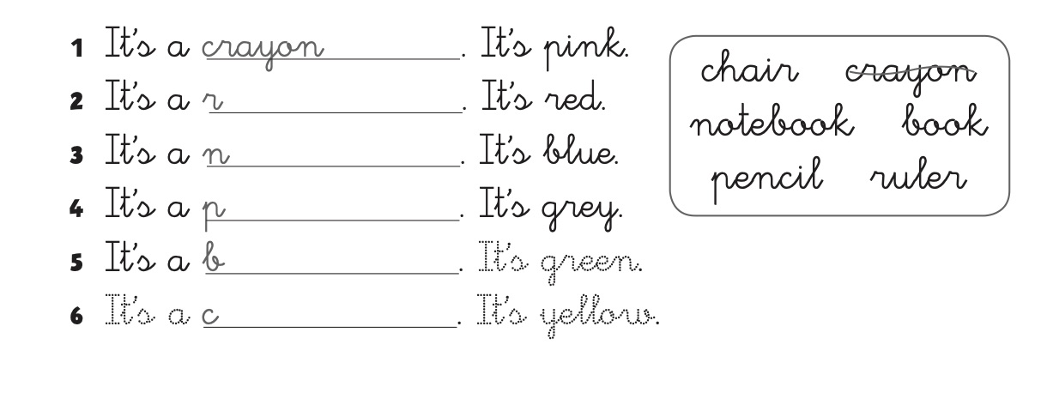

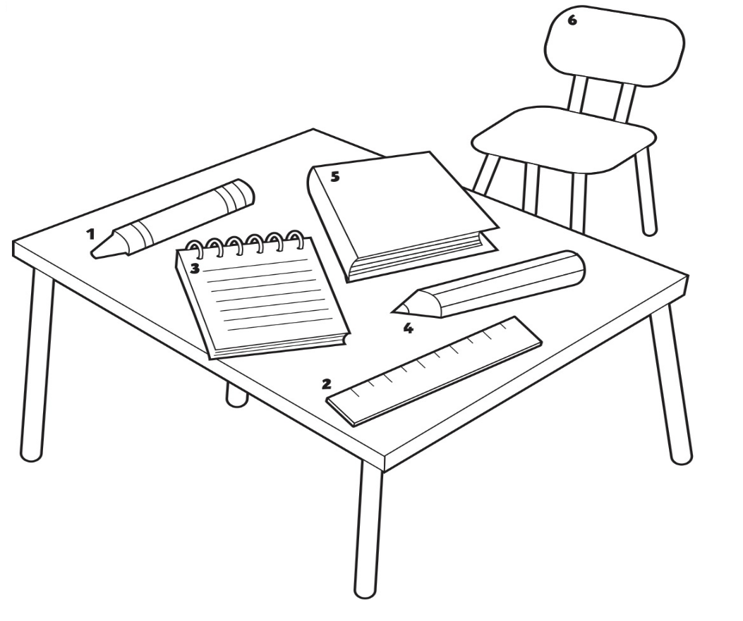

1. **Complete the sentences with “I like” or “I don’t like”.**

*Completá las oraciones con “Me gusta” o “ No me gusta”.*

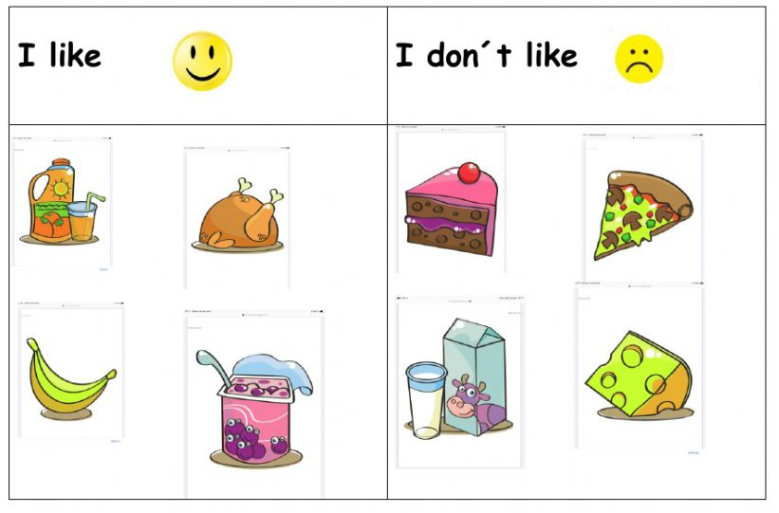

1. ______________________ cake.
2. ______________________ bananas.
3. ______________________ pizza.
4. ______________________ cheese.
5. ______________________ chicken.
6. ______________________ orange juice.
7. ______________________ milk.
8. __________ ____________ yoghurt.

EDUCACIÓN FÍSICA

Como en los cuadernillos anteriores, te invito a participar de la clase de Educación Física.

Hacé clic en el enlace:

<https://ecva2020.typeform.com/to/PtE1Og>



Seguimos en movimiento.

Seño Graciela